〈扼口〉學習單

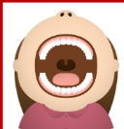 中壢高商 劉婉雯**一、引起動機**

以下皆是描寫「口」相關構造的新詩，請依照詩意填入正確的名稱。

|  |  |  |
| --- | --- | --- |
| **題號** | **1** | **2** |
| 詩句 | 厚厚的 不曾扯過謊的 □□ 說過很多童話的 □□ 被一個可愛的女孩拒吻的 □□ 　玫瑰一樣悲哀的 　　悲哀的□□啊  ——〈瘂弦‧□──紀念Y.H〉 | 接吻通常不干□□的事  可是愛  有時是發音的問題  有時是咬合的問題  質問與懷疑吐不出口時  便蛀在□□上  沒人看出你  忍不住  用舌尖抵進去  即使淋漓滿臉  你不甘一粒甜脆的□□  你愛那白裡的小黑洞——〈陳柏煜．□□〉 |
| 構造 | 嘴唇 | 牙齒 |
| **題號** | **3** | **4** |
| 詩句 | 說什麽好呢  唯 吃是第一義的 歌 偶爾也唱 也曾吻過 不少的 啊——酒瓶 ——〈商禽‧□〉 | 或者狂喜或者劇痛  或者濡沫或者詛咒  或者你的甘甜  或者血的腥鹹 翌晨醒來頓覺無味  過於耽溺所以開始疲倦了  這敏感於來日大難的指尖  ——〈柯嘉恩．□〉 |
| 構造 | 嘴 | 舌 |

**二、醫療散文**

1.焦桐〈台灣的醫療散文〉：「我所謂的醫療散文乃針對醫療行為之書寫，包含醫師話語和病患話語展開討論。」「醫療行為一旦變成散文，就已經不是從前那件醫療行為了，它使用各種文學手段（如隱喻）和人文的、哲學的、政治的、宗教的、戰鬥的、比較的……諸般話語，變成眾人凝視的客體。」

2.徐媛綺《台灣當代醫療散文研究》：「醫療散文內容應包含施予醫治、接受治療的過程，參與治療的感受。」

※綜上所述，請勾選出符合醫療散文特質的文字。

|  |  |
| --- | --- |
| 勾選欄 | 文句 |
| **🗸** | 在產婦一波高過一波的掙扎聲、努力聲和呼號聲中，一聲雄渾的男嬰哭聲壓過一切。聽到這聲生命的訊息，母親露出了一個含淚的微笑。  世界必須陣痛，卑微的花兒始得開放，更何況是一個人類的生命？  （王溢嘉〈實習醫師手記〉） |
|  | 我試圖保持冷靜中立，或是維持某種專業的疏離。可是這一次我似乎被逼到了某個無法還擊的角落。大人小孩的哭喊聲音瓦解了我某種專業的外殼，  我無助地掉入了人生赤裸裸的真實中，內心隨著哭聲一陣一陣地抽搐。  (侯文詠〈我的天才夢〉) |
| **🗸** | 我還記得阿伯初來診模樣：他撩起衣服弓著背，背部中央伏著一丸雞蛋大的疔瘡，按壓生痛，外表略微隆起，皮色隱隱泛紅。阿伯說，背上長瘤已久，多少年來不痛不癢，前一陣子自己抓了抓，沒想到破皮引發感染，會釀成這麼大災禍。 (吳妮民〈小毛病〉) |
| **🗸** | 這幾年我的關節損壞嚴重，導致下巴後縮，壓迫到氣管和食道，造成呼吸困難，甚至一度威脅到生命。  直到現在，每晚我須戴著呼吸器睡覺。但每天清晨醒來，發現自己仍能呼吸、能看、能聽、能思想，甚至還能愛，心中真是充滿了歡喜和感謝！  (杏林子〈心靈品管〉) |
|  | 天空中浮雲悠然而過，來去之間不曾驚擾蒼生；地面上的生靈，死死生生也是獨自走的，不曾碰壞任何一朵雲。我試著告訴自己。  生命是苦集道場，我們以肉身為箭靶，讓看不見的神練功夫。災厄過後， 能否唱出一句聖詩或在心域長出一棵菩提小樹，端看個人。 (簡媜〈紅嬰仔〉) |

**三、關於黃信恩**

**(一)作者簡介**

黃信恩，生於台南，成長於高雄，高雄醫學大學醫學系畢業，現任門諾醫院預防醫學科主任。

於學生時期開始寫作，初以小說嶄露才華，後以散文創作為主，擅長融合醫學專業的理性與人文關懷的感性，運用精準意象，藉由醫療題材探討生命難解的課題。  
 著有短篇小說集《高架橋》、散文集《游牧醫師》、《體膚小事》、《十二元的高雄》。

**(二)黃信恩作品簡介**

|  |  |
| --- | --- |
| 書名 | 作品簡介 |
| 《高架橋》 | 二○○六年出版。收錄其大學時期的小說創作。藉由城市裡的交通物件，如：紅綠燈、高架橋、地下道、計程車等，描寫人與人之間的情感交流，用故事替居住在社會邊緣的族群發聲，並觸及城鄉差距議題。 |
| 《游牧醫師》 | 二○○九年出版。創作這本書時，黃信恩歷經實習醫師、軍官、住院醫師等身份；地域上走過台灣東部、北部、南部，甚至遠渡南沙群島；這本書紀錄他身份與地域不停變動、游牧的歲月，也是習醫生涯的所思所感。 |
| 《體膚小事》 | 二○一三年出版。共分四卷，依頭頸、胸腹、四肢、骨盆等部位分輯。透過身體器官描繪疾病與人生，融合醫學與人文，雖都是日常小事，卻寄寓深刻的人生哲理。 |
| 《十二元的高雄》 | 二○二一年出版。12元是高雄公車的票價。黃信恩用車票貫串全書，展開高雄地圖，紀錄從他高中到近年來高雄的變化，帶讀者領略高雄的日常風景。 |

**(三)〈扼口〉寫作背景**

二○○九年，H1N1新型流感在墨西哥一帶爆發，短短六週即肆虐全球，且在墨西哥境內致死率偏高，在此病毒傷害力未明朗前，中央流行疫情指揮中心一度將它列入第一類法定傳染病。在二○○三年SARS大流行陰影未除之下，全台灣對此疫情嚴陣以對。當時黃信恩擔任彰化基督教醫院住院醫師，只要遇到發燒類流感病例，就必須全副武裝執行喉頭採樣，不斷要求患者「嘴巴張開」，他又回想起在醫院中曾經遇過很多病患，為了捍衛主權與尊嚴而不願張口，因此構思創作本文。

本文獲選二○○九年第卅一屆聯合報文學獎散文大獎。入選九歌《九十八年散文選》。

1.根據上文對黃信恩不同時期作品的介紹，請判斷以下甲、乙文各出自哪本書？

|  |
| --- |
| 甲  三民區是較不善於化妝的。它是務實的，不是用來觀光、搞浪漫、或行銷高雄的。它不善感地懷舊，亦不虛榮地自戀，它永遠在當下滾動：工作吧！上學吧！吃飯吧！睡覺吧！  它不亮麗，不文藝，或許少了一些美感，但卻有種踏實的味道。於是民族路上的果菜市場、屠宰場，正忠路上裹著多少高雄人肚腹的排骨便當連鎖店，甚至鼎山街上的牧場，雖然有些已遷離不復見，但高雄市的民生之事多少曾經於使集中再分流。  乙  在解剖學課本裡，比起胸部、腹部、骨盆這些大區塊，頸短短幾公分，卻能獨立於一章節。  頸被獨立出來講述，係因過多重要零件於此穿行：血管、神經、淋巴、肌肉、脊椎、食道、氣管、甲狀腺。 |

甲文── □《高架橋》 □《游牧醫師》 □《體膚小事》 □《十二元的高雄》

乙文── □《高架橋》 □《游牧醫師》 □《體膚小事》 □《十二元的高雄》

2.根據以上作者介紹，請選出以下敘述正確的選項是：

□ 黃信恩創作以小說為主，常藉由醫療題材探討生命的難題(以散文為主)

□ 〈扼口〉創作於2003年SARS大流行時，時常要喉頭採樣而創發靈感

□ 《高架橋》是黃信恩的第一本散文集，記錄了醫學生涯的點點滴滴《游牧醫師》

□ 黃信恩擅長運用精準意象、感性關懷的筆觸，將醫學專業融入文學創作中

**四、文章賞析**

第一大段段旨：藉由成人和幼童面對採檢的不同反應，點出本文主旨。  
1. 請依序排出喉頭採樣的順序。

**A.壓舌板壓舌 B.筆燈探照口腔 C.患張開嘴 D.刮抹咽喉取樣**

答：【 C **→** A **→** B **→** D 】

2.面對採樣，請依照成人與兒童的不同反應，完成以下比較表格。

|  |  |  |
| --- | --- | --- |
| 身份 | 成人 | 兒童 |
| 地點 | 【　隔離　】病房 | 【　兒科　】病房 |
| 背景 | 【　H1N1新型流感病毒　】持續橫行，必須重複繁瑣的採檢流程 | 因檢查需要，喉頭採樣頻繁又緊張 |
| 反應 | □配合度高，採檢過程順暢  □鮮少合作，誓死捍衛口腔 | □配合度高，採檢過程順暢  □鮮少合作，誓死捍衛口腔 |
| 作者感悟 | 幼童以扼口宣示【　生命的主權　】。 | |

3.關於下列文句的闡釋，說明正確的選項是：

□ 「我感到呼吸有些窘迫，眼鏡起霧，髮根潮濕，笨重地踏進隔離病房採樣」：描述疫情期間，醫護人員全副武裝上陣，辛苦又狼狽的模樣

□ 「原本簡易的喉頭取樣，如今變得囉唆沉重」：因為病毒橫行，使得醫病關係緊繃，相互不信任

□ 「小朋友或哭、或踢、或鬧或緊咬壓舌板、或牙關緊閉，他們鮮少合作」：描述小朋友面對檢查時的絕望與無奈

□ 「或許在被綁、被制伏之後，只能視口為最後防線，力抗白袍，誓死也要捍衛口腔」：強調口是診治疾病的大門，可以決定生死存亡

第二大段段旨：以醫生檢查視角，介紹口腔構造。

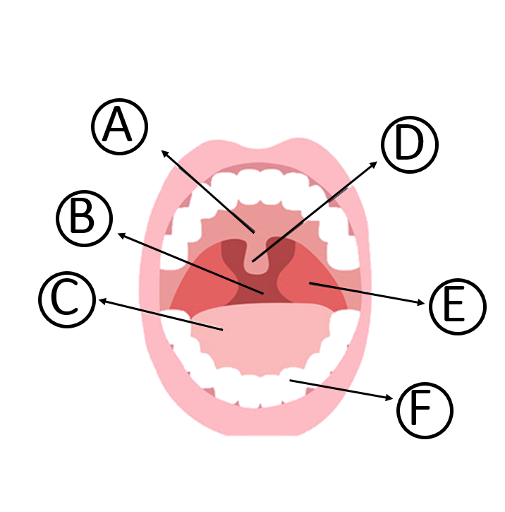

1.請依照文意，並對照上面的口腔構造圖完成表格。

|  |  |  |  |
| --- | --- | --- | --- |
| 口腔構造 | 代號 | 外觀/位置 | 作用與反應 |
| **懸壅垂** | D | a. 為一枚【 垂晃 】之物。  b. 小小的葡萄，彷彿【 有只彈簧裝置其內 】。 | 在呼吸與吞食間精巧升降。 |
| **咽喉** | B | 扼守口腔最深層。 | 當色澤轉而紅豔，是【 發炎的記號、疼痛的色度 】。 |
| **顎** | A | 口腔的天花板，紅潤的天幕。 | ------------------------------ |
| **扁桃腺** | E | 在顎的兩旁。 | 口腔世界的【 保全系統 】。以【 化膿與腫大 】，暗示感染的劫數。 |
| **舌** | C | 布滿眾多【 乳突 】 | 1.【 品嘗 】：酸甜苦鹹於此共榮。  2.【 言語 】：讚美與詛咒。 |
| **齒** | F | 環照四周 | 一則則衛生隱喻。 |

2.請勾選出本段文字中使用「譬喻法」形容「口腔」的句子：（多選）

□異色而迷亂的天地 □一種噤聲的警示 □一個生態

□一座不安的世界 □一隻民族的語系 □一座激躁的亂世

3.承上題，作者使用這些譬喻是為了描述口腔所具備的特質是：

答：具體描述口腔的複雜與危機四伏，亦呼應第一大段，病毒橫行時，口腔中隱藏的未知，令人焦躁不安。

4.文中提到口腔的生態系包含哪些？請勾選出來：（多選）

□唾液 □食渣 □口臭 □微生物 □細菌

□口腔黏膜 □真菌 □味蕾 □浮游生物

5.藉由那些牙齒特徵可以計算口腔年齡，請勾選出來：（多選）

□ 蛀牙 □齒顎咬合 □牙斑 □牙齦顏色、質地

□ 牙結石 □牙齒闕漏 □齒齦結合 □牙齦發炎狀況

6.請根據以下病徵的描述，連到相對應的疾病名稱。

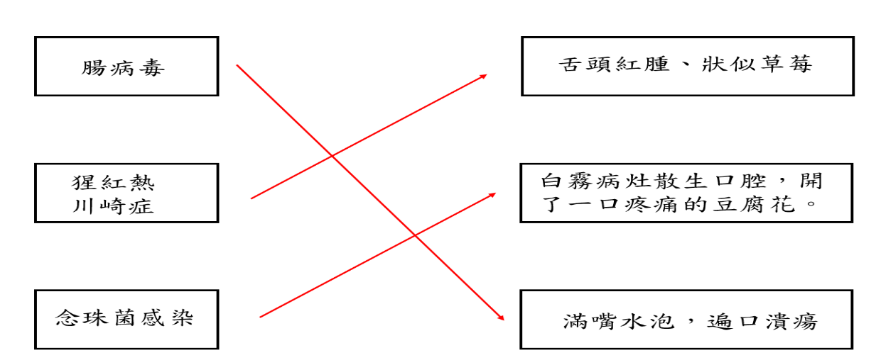

7.請完成以下有闗舌頭正面書寫與負面書寫的比較表格。

|  |  |  |  |  |  |
| --- | --- | --- | --- | --- | --- |
| 正面 | 讚美 | 祝福 | 善緣 | 聖潔 | 華麗 |
| 負面 | 詛咒 | 禍端 | 惡緣 | 邪惡 | 齷齪 |

8.承上題，再思考作者為何要用大量「對比」來描述舌頭，與後文「舌尖上有憤怒、論斷、也有一隻民族的語系。」有什麼關係？

答：顯示舌頭在語言上的兩極化功能，說話可以帶來美好感受，亦能帶來毀滅性災難。若是不能遏止發洩、發怒的語言，便會導致災禍。

9.本段文字提到哪些醫療器具入侵時，人體會抗拒乃至作嘔的生理反應？（多選）

□壓舌板 □打針 □胃鏡 □鼻胃管

10.異物入侵時，藉由孩子和作者的反應：「看著孩子被哄、被騙，才勉強張了小口」、「只要異物輕觸咽喉壁，我便感到劇烈噁心。」作者所要表達的感受是：

□ 口腔象徵私人領域，異物入侵明顯侵犯個人隱私

□ 多數醫生檢查時不夠溫柔體貼，病患難免心生恐懼

□ 用自己跟小孩的反應，來加強部分強迫醫療行為的正當性

□ 用小孩和自己的感受，說明「扼口」是人面對異物入侵時的本能

第三大段段旨：以「嘴巴閉上」說明家屬、病患、醫生不同的「扼口」原因。

1.請整理出家屬、病患、醫生不同的封口原因。

|  |  |
| --- | --- |
| 身份 | 封口原因 |
| 家屬 | 不想讓病人知道病情，希望她沒有痛苦、沒有掛慮…… |
| 病患 | 拒絕鼻胃管插入 |
| 醫護 | 善意謊言，被病人或病人家屬要求封口 |

2.請整理出本段提及的醫療人員面對封口與否的掙扎，並探討背後原因。

|  |  |  |
| --- | --- | --- |
|  | 原因 | 例子 |
| 封  口 | 道德：替病人或家屬著想、不忍告知實情，怕有人因此受苦或引起紛爭。 | 善意謊言。但疾病與病史背後，往往包藏著嫖妓、吸毒、竊盜、走私或虐童。 |
| 【 信賴 】：為贏得病患與家屬信任，配合封口。 |
| 不  封  口 | 【 典章 】：遵守醫師規範，將病情據實以告。 | 主治醫師告知HIV病患妻子真相。然後，是一場婚姻的碎裂，家庭的毀滅。 |
| 實情：病情及背後真相。 |

結論混淆不清，拉鋸對峙：【 醫師面對說與不說之間，是兩難的抉擇 】。

第四大段段旨：以「嘴巴張開」寫重症患者不開口的原因，並流露醫者的悲憫

1. 請統整歸納出病患張口與扼口的原因。

|  |  |  |  |
| --- | --- | --- | --- |
| 病患 | 病徵 | 嘴巴張開 | 封口原因 |
| 膽管癌阿嬤 | 食慾不振，噁心嘔吐 | 餵食 | 扼守尊嚴與寧靜 |
| 鼻咽癌病患 | 口腔很窄，嚴重纖維化 | 採檢 | 口腔特別窄小 |
| 口腔癌病患 | 口腔潰爛，滴著湯汁與血水 | 傾吐苦悶 | 堅持生命美感 |

2.解讀畫線句子的含意。

暗去的視野，隱現的構造，似乎都有著堅持。

扼口各有理由

緊閉嘴巴

3.下列文句，最能流露醫者悲憫與理解的句子是：

□ 費了一番功夫，插管終於成功，接上呼吸器。讓機器掌管呼吸

□ 讓她順其自然吧！我們不要急救，不插管、不電擊、不心肺復甦

□ 或許人老了都要守住口，拒插管是最後的防線、最後力薄的抵禦，即使隱含了放棄

□ 那滴著湯汁與血水的病灶，把病痛與折磨襯得鮮明。厚重紗布層層堆疊，卻難掩潰爛之口

第五大段段旨：又回到採檢時的「嘴巴張開」，總結出口為人之要。

1.本段中：「這方寸大的腔室、幾句舌尖話語，竟可啣起紛爭、叼來災禍、吐出悲劇。」可呼應第二大段中的文句是？而二者的共通處是：

|  |  |
| --- | --- |
| （1）呼應的文字句 | 這是口腔裡最聖潔也最邪惡的一塊肌肉。因為舌尖上有憤怒、論斷，也有一支民族的語系 |
| （2）二者有何共通處 | 皆認為舌頭可以挑撥是非、引起紛爭 |

1. 作者認為：「口為人之要。」主要是因為口有哪些功能？請完成以下圖表。

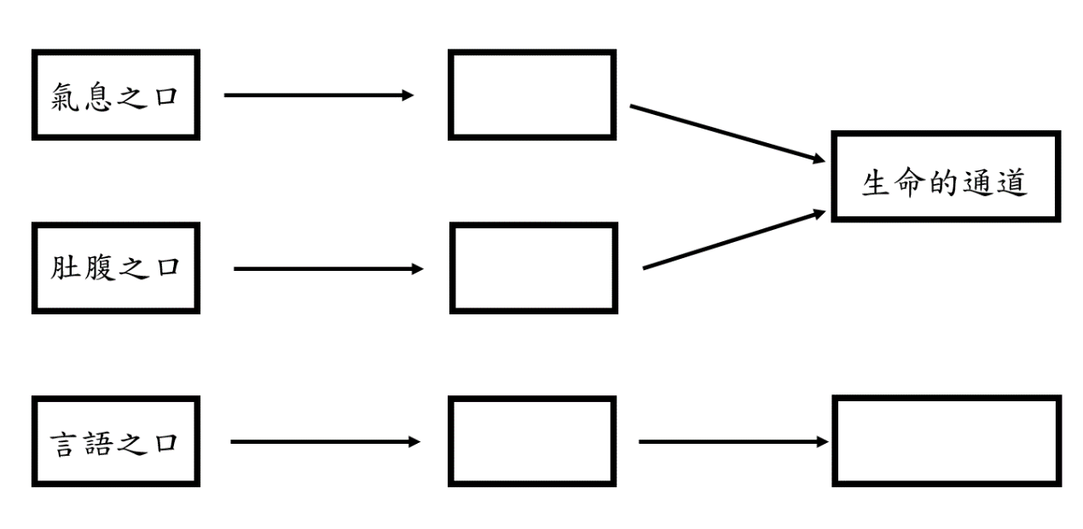

五、全文統整

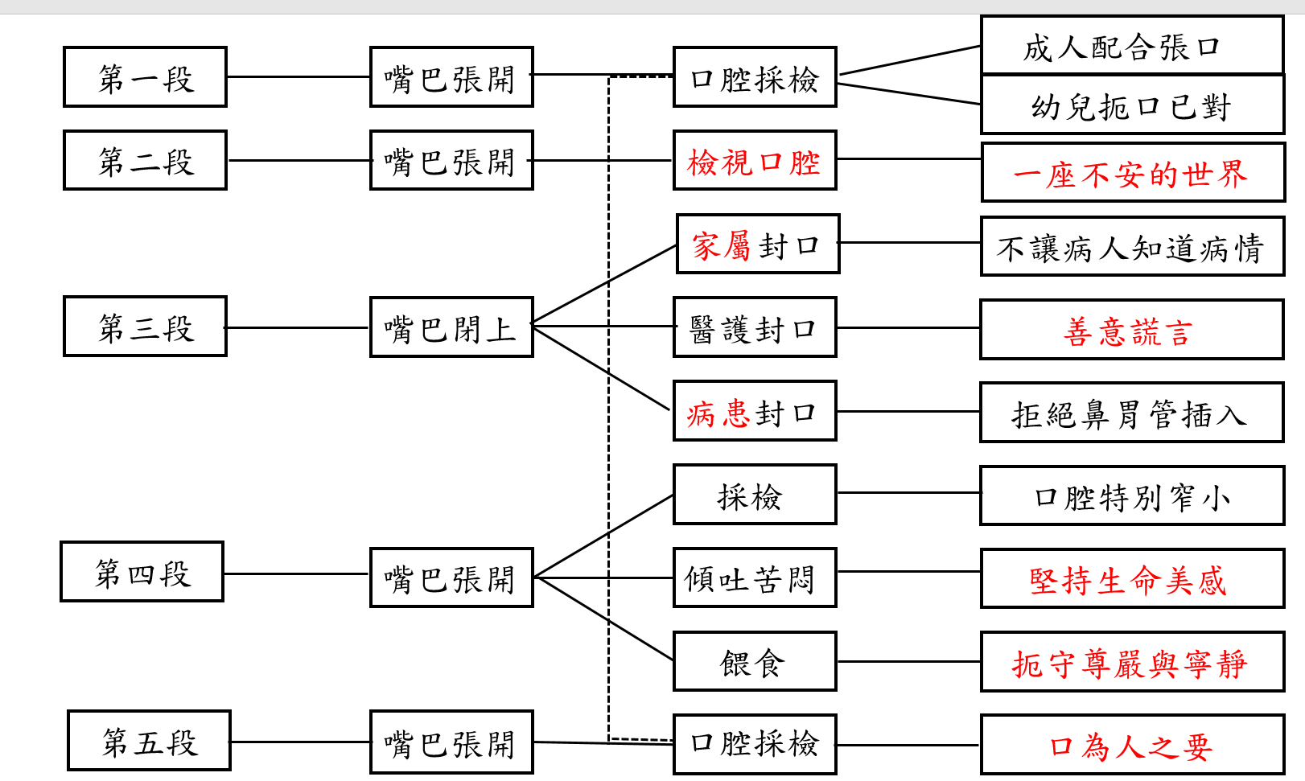1.請完成以下結構分析表。

2.由結構圖可以發現，本文每段開頭皆是「嘴巴張開」、「嘴巴閉上」，文中也常常出現這二句話，請問作者這樣安排的用意是：(多選)

□以張口、閉口帶動敘事的節奏與觀察

□扣緊寫作主題為「扼口」的具體標示

□以具體病患動作強調醫者的仁心仁術

□從張口、閉口的動作以思考醫病關係

□呈現醫者、病患與家屬之間的拉鋸感

3.本文開頭與結尾都提及H1N1採檢過程，請說明此結構設計有何作用？

答：全文以「開口採檢」相始終，形成首尾呼應，緊扣主題。H1N1疫情籠罩下，病毒易於飛沫傳染，「口」是一座不安的世界，關係著未知的劫難。在這樣背景下，人命危淺，作者進而思索生命本質。

4.依據本文，請勾選出醫師對病患說「張開嘴巴」，包含以下哪些目的?（多選）

□口腔採檢 □勸進飲食 □詢問病史 □安撫情緒 □胃鏡檢查

5.本文中提到幾次病患堅持扼口的例子，請問作者由此體悟到的生命議題有：

|  |  |
| --- | --- |
| 病患事例 | 生命議題 |
| (1)幼兒誓死捍衛口腔 | 生命主權的宣示 |
| (2)口腔癌患者封口、沉默以對 | 堅守生命美感要關 |
| (3)拒插管、拒食的阿嬤 | 扼守生命的尊嚴與寧靜 |

**六、延伸閱讀**

**(一)圖表判讀**

1948年世界醫學聯盟(簡稱ＷＨＡ)在日內瓦召開世界大會，會中決定頒布「新科醫師誓約」，成為〈日內瓦宣言〉的一部分，提綱挈領地載明醫師的專業與義務，並確認全球醫學專業的倫理原則。歷經多次的增修，2017年在美國芝加哥WMA通過新版的醫師誓約。

以下為2005與2017ＷＨＡ日內瓦宣言的比較，左右兩側數字為該版語句順序。請看完比較表格後，回答下列問題。

|  |  |  |  |
| --- | --- | --- | --- |
| **2017年十月版** | | **2005年五月版** | |
| 0 | 身為醫業一員：  AS A MEMBER OF THE MEDICAL PROFESSION: | 准許我成為醫業一員時：  AT THE TIME OF BEING ADMITTED AS A MEMBER OF THE MEDICAL PROFESSION: | 0 |
| 1 | 我鄭重地保證自己要奉獻生命為人類服務。  I SOLEMNLY PLEDGE to dedicate my life to the service of humanity; | 我鄭重地保證自己要奉獻生命為人類服務。  I SOLEMNLY PLEDGE to consecrate my life to the service of humanity; | 1 |
| 2 | 病人的健康與福祉將是我的首要顧念；  THE HEALTH AND WELL-BEING OF MY PATIENT will be my first consideration; | 病人的健康將是我的首要顧念；  THE HEALTH OF MY PATIENT will be my first consideration; | 4 |
| 3 | 我將尊重病人的自主權與尊嚴；  I WILL RESPECT the autonomy and dignity of my patient; | -------------------------------- |  |
| 4 | 我將保持對人類生命的最大尊重；  I WILL MAINTAIN the utmost respect for human life; | | 9 |
| 5 | 我將不容許年齡、疾病或殘疾、信仰、族裔起源、性別、國籍、政治背景、種族、性取向、社會地位或其他因素的考慮介於我的職責和病人間；  I WILL NOT PERMIT considerations of age, disease or disability, creed, ethnic origin, gender, nationality, political affiliation, race, sexual orientation, social standing or any other factor to intervene between my duty and my patient; | | 8 |
| 6 | 我將要尊重所寄託給我的秘密，即使是在病人死去之後；  I WILL RESPECT the secrets that are confided in me, even after the patient has died; | | 5 |
| 7 | 我將要憑我的良心和尊嚴從事醫業，且與優良醫療規範一致；  I WILL PRACTISE my profession with conscience and dignity and in accordance with good medical practice; | 我將要憑我的良心和尊嚴從事醫業；  I WILL PRACTISE my profession with conscience and dignity; | 3 |
| 8 | 我將促進醫業榮譽和高尚的傳統；  I WILL FOSTER the honour and noble traditions of the medical profession; | 我將要盡我的全部力量，維護醫業榮譽和高尚的傳統；  I WILL MAINTAIN by all the means in my power, the honour and the noble traditions of the medical profession; | 6 |
| 9 | 我將要給予我的師長、同業和學生應有的尊敬與感謝；  I WILL GIVE to my teachers, colleagues, and students the respect and gratitude that is their due; | 我將要給予我的師長應有的尊敬與感謝；  I WILL GIVE to my teachers the respect and gratitude that is their due;  我的同業將會是我的兄弟姊妹；  MY COLLEAGUES will be my sisters and brothers; | 2  7 |
| 10 | 我將要分享我的醫學知識，為了病人的利益和健康照護的進展；  I WILL SHARE my medical knowledge for the benefit of the patient and the advancement of healthcare; | --------------------------------- |  |
| 11 | 我將要致力於自身的健康、福祉與能力，以提供最高標準的照護；  I WILL ATTEND TO my own health, well-being, and abilities in order to provide care of the highest standard; | --------------------------------- |  |
| 12 | 我將不運用我的醫學知識去違反人權和公民自由，即使受到威脅；  I WILL NOT USE my medical knowledge to violate human rights and civil liberties, even under threat; | | 10 |
| 13 | 我鄭重地、自主地並且以我的人格宣誓以上的約定。  I MAKE THESE PROMISES solemnly, freely, and upon my honour. | | 11 |

(資料來源：陳宗延醫師〈一份現代的醫師誓言：2017年〈日內瓦宣言〉修訂版〉)

１.請問新版編號強調的重點是什麼？請找出〈扼口〉中與之相對應的句子。

答：(1)肯定病人自主權利。

(2)她扼住了自己的口，靠著面罩勉強擠壓空氣呼吸。微薄殘喘裡，扼守尊嚴與寧靜。留一口氣回家。

2.請找出〈扼口〉中與新版編號相對應的句子。

答：(1)當上住院醫師以來，我曾幾次被要求封口、演練善意的謊言。

(2)我克制脣舌，收闔情緒，在道德與典章間，也在實情與信賴間。

3.〈扼口〉中提及：「**曾有主治醫師和我聊到，一名病患驗出HIV陽性，要求保密，並保證不與妻有性行為。後來，主治醫師決定告知病患妻子真相，並通知她應受檢HIV。然後，是一場婚姻的碎裂，家庭的毀滅。**」請問這是否違背新版編號的誓詞？並寫出依據理由。

答：(參考答案)

不違背。因為在保守病人秘密同時，也應該考慮保護其他人的健康與權益。

4.新版編號在假新聞、網路謠言迅速傳播的現在，強調了什麼的重要？

答：強調了衛教的重要。醫師對正確健康知識的傳播有其社會責任。

5. 增加了新版編號，顯示目前醫師正面臨什麼危機？又，請試著提出此危機的解決方案。  
答：(1)醫師面臨過勞危機，工作負荷、職業壓力都造成醫師難以承擔之重。

(2)限制醫師連續及總工時上限、保障適當出勤間休息時數及休假日數，保障醫師免受暴力威脅。(參考答案)

6.由新版條文的調動順序，可看出新版的醫師誓約更加重視什麼？

答：新版將新增病患權利和既有跟病患相關段落移至文件開頭，後面才是與其他專業義務相關的條文。舊版則是將新版的放在順序，顯示新版誓約更加重視病人自主權利。

**(二)文章對讀**

甲

環照四周，這是齒。臼齒、犬齒、門齒、智齒，或蛀、或闕漏、或結石、或牙斑，齒縫間盡是一則則衛生隱喻。當牙色偏黃轉而黯淡，我知道這是關於尼古丁的深陷、癮的無可自拔。

口腔還有自己的年齡。我曾在一本雜誌讀到「口腔年齡」的理念，作者是位來自大阪牙科大學的教授，指出藉由蛀牙、牙齦顏色或質地、發炎狀況、齒齦結合、牙結石等衡量標準，計算口腔年齡。

節選自（黃信恩〈扼口〉）

乙

牙齒固然重要，及早了悟這點的人卻不多。診間是一個最容易見到眾生齒相的場所，基於這職業帶來的些微特權，當我點亮頭燈、執著壓舌板，所有人都會立時張開嘴(或被父母扳開)——不管他情不情願。參觀過數千個口腔之後，我開始覺得，每個人對待牙齒的方式，恰正反映出他是如何看待自己的：有人齒列疏落、斷牙處處，齦肉插滿殘餘齒根，顯然生活吃緊，無暇打理這口吃飯的工具；有人則含著一口檳榔渣進來，直到張嘴診察前都還未吐掉。亦有裝扮入時的女孩，齒縫留有上頓飯的菜渣；當然也有講究口腔衛生的病人，雖不追求外觀亮眼，但兩列無垢無屑的工整白牙，看得出時時要求自己清新整潔。最細節處最精準，齒舌常隱，卻往往比顯眼的衣著或社經地位，更像一個人真正的身份證了。

節選自(吳妮民〈齒牙年輪〉)

1、請比較二文對牙齒的描繪，完成下列表格。

|  |  |  |
| --- | --- | --- |
|  | **甲文〈扼口〉** | **乙文〈齒牙年輪〉** |
| **共同之處** | □ 可由齒縫間觀察個人衛生習慣  □ 牙齒可以呈現個人的健康問題 | |
| **相異之處** | □ 牙齒的細節更能反映個人特質。  □ 根據牙齒狀況可計算口腔年齡。 | □ 牙齒的細節更能反映個人特質。  □ 根據牙齒狀況可計算口腔年齡。 |

2、根據甲、乙二文，請選出關於牙齒敘述正確的選項：

□ 甲文透過觀察形形色色的患者，得出牙齒是衡量健康的標準

□ 乙文透過具體案例和細節描寫，羅列牙齒各種狀況展開描述

□ 二文皆引入專家的說法，藉以佐證牙齒狀況與年齡間的關係

□ 二文皆認為牙齒狀況比外表或社經地位更能反映一個人的真實身份